

**Actividad: Diagramas de Clases y Objetos.**

**Lenguaje Unificado de Modelado**

**Ingeniería en Desarrollo de Software**

**Tutor: Israel Castillo**

**Alumno: Luis Ángel Gaytán Salazar**

**Fecha: 29 de agosto de 2023**

Contenido

Introducción 3

Descripción 3

Diagrama de Clases 4

Conclusión 5

# Introducción

Hoy en día los Diagramas de Clases pueden ser de gran ayuda en la ingeniería en desarrollo de software, ya que estas se definen en cómo estarán relacionados los módulos que se van a elaborar, para estos diagramas su uso es importante en la programación orientada a objetos.

En la actualidad los diagramas de clases incluyen diferentes tipos de relaciones y por ello, es muy importante analizar bien cada uno de ellos y también el problema a resolver para definir las clases porque de esto depende el buen funcionamiento del software, el propósito fundamental de los diagramas de clases es representar los objetos fundamentales del sistema que forman parte del dominio o solución y las posibles relaciones en un estado del sistema.

# Descripción

Para esta actividad estaremos realizando un diagrama de clases con el cual se estará elaborando con la contextualización de dicha actividad y también basándonos en la primera actividad acerca del desarrollo del “Sorteo Vacaciones en familia” en la Institución Financiera “Creciendo BMD” será necesario generar los diagramas de clase, estos diagramas nos ayudaran a permitir identificar y a su vez describir los objetos involucrados en el sistema, cuáles son las relaciones y sí existe alguna relación entre los objetos, es de suma importancia tomar en cuenta los casos de uso anteriormente realizados para así realizar dicho diagrama de clases.

## Diagrama de Clases

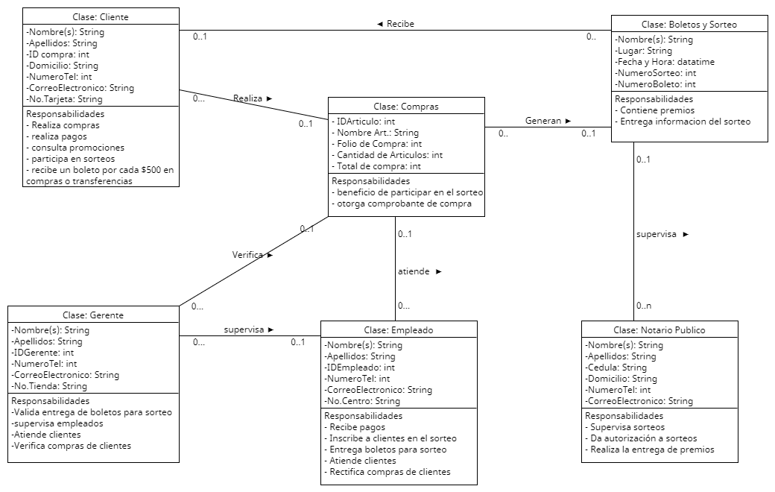

En este diagrama podemos identificar que el cliente puede realizar de 0 a muchas compras y puede recibir de 0 a muchos boletos dependiendo del monto de su compra superando los $500, mientras que cada compra genera boletos para dicho sorteo, el empleado puede atender de 0 a muchas compras mientras que el gerente verifica las compras y supervisa al empleado.

# Conclusión

En lo aprendido de esta actividad, podemos decir que los diagramas de clases son de suma importancia para las empresas a lo largo de la evolución de estas, ya que con ello se puede formular un buen y organizado sistema para dicha empresa ya que estos diagramas trazan claramente la estructura del sistema concreto al modelar sus clases, atributos, operaciones y relaciones entre objetos.

En resumidas palabras, cada diagrama de clases utiliza elementos de sistemas para representar estados gráficamente y al desglosar las estructuras hasta la instancia más pequeña, son esenciales para visualizar arquitecturas de software detalladas de las que pueden derivarse pasos concretos en la programación.

<https://github.com/LuisGaytan17/ACT.-lenguaje-unificado-/upload>